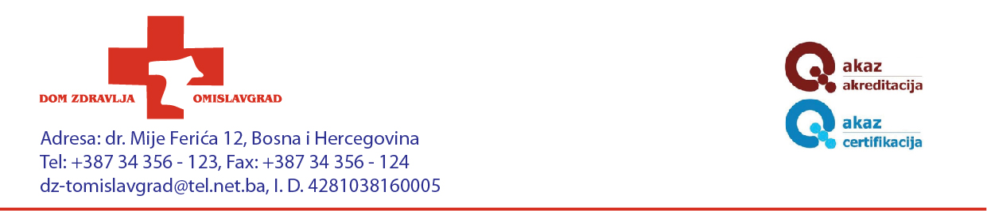

OBRAZAC PRIJAVE

- Podatci o kandidatu:
Prezime: | Ime: | Očevo ime: |  | Djevojačko prezime:
Spol:  - Muški  - Ženski | Datum rođenja: |  | Mjesto rođenja:
Adresa stanovanja:
Broj telefona: |  | Broj mobitela:
E-mail adresa:
Napomena: Kontakt informacije će biti korištene za daljnju komunikaciju s Vama. Molimo pažljivo popunite navedena polja.

- Podatci o radnom mjestu na koje se kandidat prijavljuje:
Naziv radnog mjesta: | Poslodavac:

- Obrazovanje:
Naziv i sjedište obrazovne ustanove | Razdoblje školovanja | Stupanj stručne spreme | Stečeno zvanje

Pod punom moralnom, materijalnom i kaznenom odgovornosti izjavljujem:
- Da su svi moji odgovori na gore navedena pitanja, kao i ova izjava, istiniti, potpuni i točni;
- Da sam svjestan/na posljedica davanja netočnih i neistinitih podataka u prijavi.
Datum: |  | Jedinstveni matični broj:
- Izjave o točnosti podataka:

________________________
Potpis

